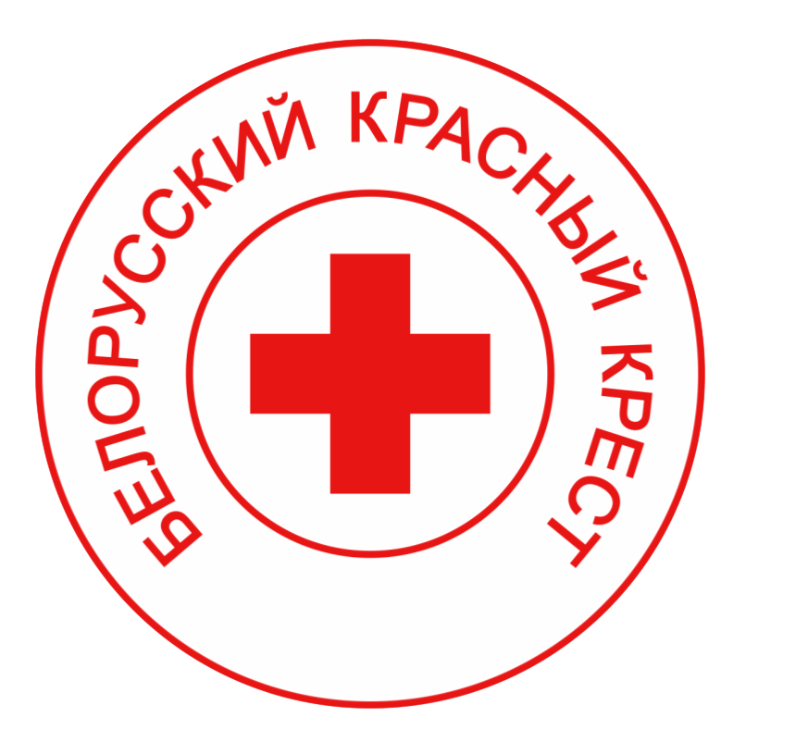

**Белорусский Красный Крест запускает месячник Красного Креста под девизом «Красный Крест-символ милосердия и единства во имя мира. 80 лет Великой Победы»**

**ПРЕСС-РЕЛИЗ**

В соответствии со ст. 17 Закона Республики Беларусь от 24 октября 2000 г. «О Белорусском Обществе Красного Креста», постановлением Совета Министров Республики Беларусь от 13 апреля 2012 г. № 342 «О месячнике Красного Креста» ежегодно с 8 мая по 1 июня в Республике Беларусь проводится месячник Белорусского Красного Креста, с целью привлечения внимания к деятельности Республиканского общественного объединения «Белорусское Общество Красного Креста».

Месячник приурочен к Международному дню Красного Креста и Красного Полумесяца и направлен на привлечение внимания общественности к решению проблем развития гуманитарной деятельности.

Красный Крест в Беларуси действует уже более 100 лет. За это время организация помогла стране пережить тяжелые страницы истории- от Великой Отечественной войны до пандемии COVID-2019, новых вызовов, связанных с миграционным процессом.

Белорусский Красный Крест никогда не отворачивался от общества, а всегда был с ним рука об руку. Всегда стоит на защите граждан, которые нуждаются в помощи.

В рамках месячника Могилевская областная организация Республиканского общественного объединения «Белорусское Общество Красного Креста» совместно с государственными органами и партнерскими организациями проводит благотворительные мероприятия и акции, оказывает медико-социальную помощь на дому инвалидам 1 и 2 группы, утратившим способность к самообслуживанию, малообеспеченным одиноким и одиноко проживающим пожилым гражданам, инвалидам, мигрантам, детям из семей СОП, многодетным семьям, людям, попавшим в трудную жизненную ситуацию.

Мероприятия в рамках месячника также будут нацелены на активное привлечение волонтёров и увеличение членов Общества, активизацию волонтёрской деятельности, привлечение спонсорской помощи.

Могилевской областной организацией Белорусского Красного Креста совместно с заинтересованными разработан план мероприятий по проведению месячника.

*Контактные телефоны:*

Могилевская областная организация Белорусского Красного Креста,  
председатель Мартыновский Андрей Владимирович т.709437,797035

E-mail: [mogilev@redcross.by](mailto:mogilev@redcross.by)